NEOBVEZNI IZBIRNI PREDMET UMETNOST
FILM

Georgesa Mélièsa - čarodej filmske umetnosti.

Bil je prvi, ki je ugotovil, da čar filma ni le v tem, da je tako zelo podoben resničnosti, ki jo vidimo okoli sebe, ampak lahko ustvari tudi najbolj neverjetne svetove.
Z njim lahko odpotujemo tudi v prihodnost, preteklost ali v fantazijski svet, ki živi le v naši domišljiji.
Film je umetnost.
Film so gibljive slike, predstavljene na takšen način, da nekaj sporočajo oziroma na poseben način prikažejo, povedo.

Učenci bodo spoznali osnove pripovedovanja zgodb skozi slike, osnove filmske tehnike, animacije, montaže in zvočne opreme.
Kreirali in razvijali bodo ideje za scenarije, ter usvajali osnove pisanja scenarija.
Na podlagi izdelanih scenarijev bodo snemali kratke igrane ali animirane filme.
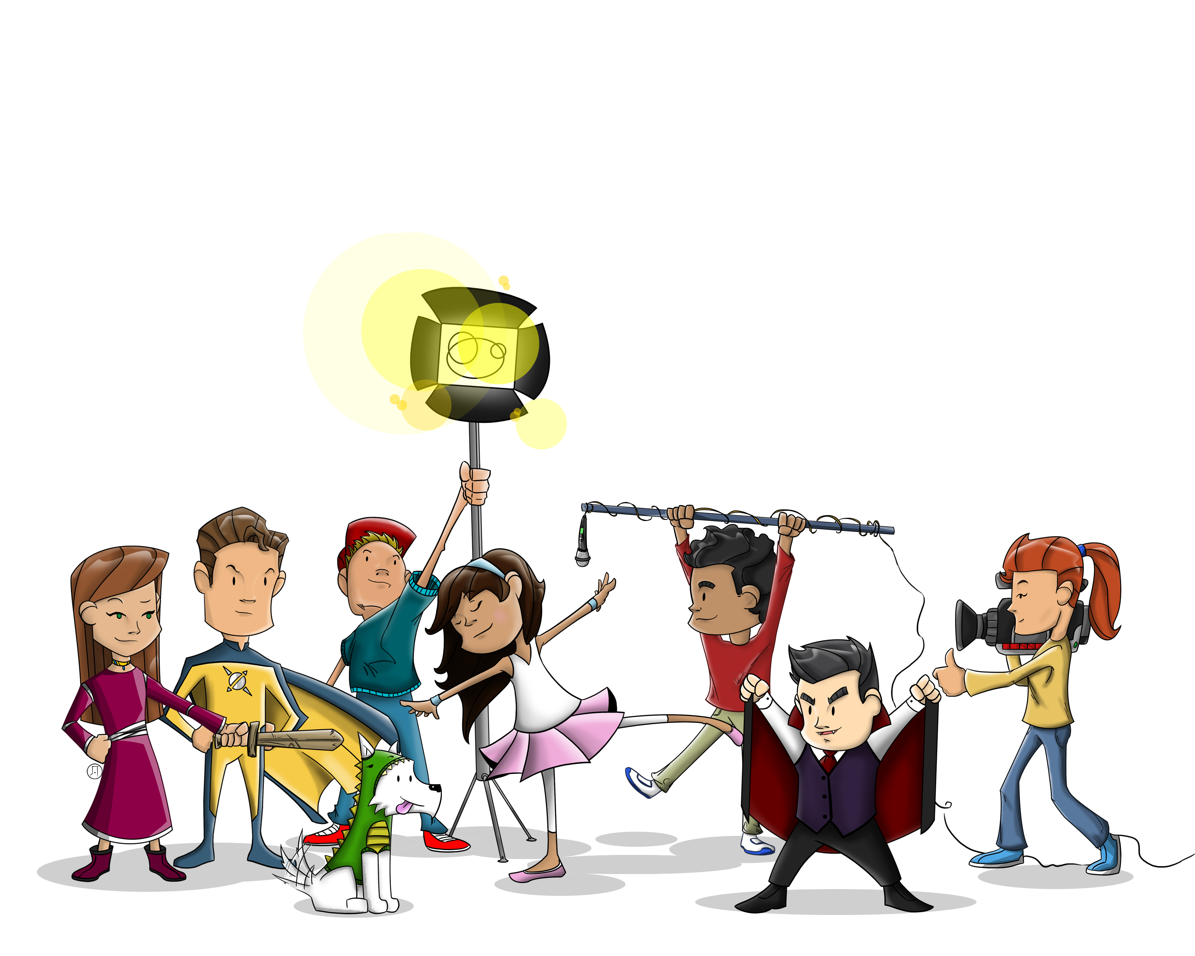
Z ustvarjanjem učenci izražajo in spoznavajo sebe v odnosu do okolja ter pri tem osebnostno rastejo.
Predmet je namenjen vsem, ki bi se radi preiskusili v vlogi režiserja, scenarista, snemalca oziroma vas zanima
kako nastajajo gibljive slike.

Učiteljica: Barbara Lekše

